«Загадочные явления в атмосфере. Гало на Солнце», Диплом 1 степени в номинации «Наука со стороны», МБОУ Марьевская СОШ, Чернышев Даниил, руководитель Шумская С.П.

<https://cloud.mail.ru/public/bedB/W9srsDk6k>

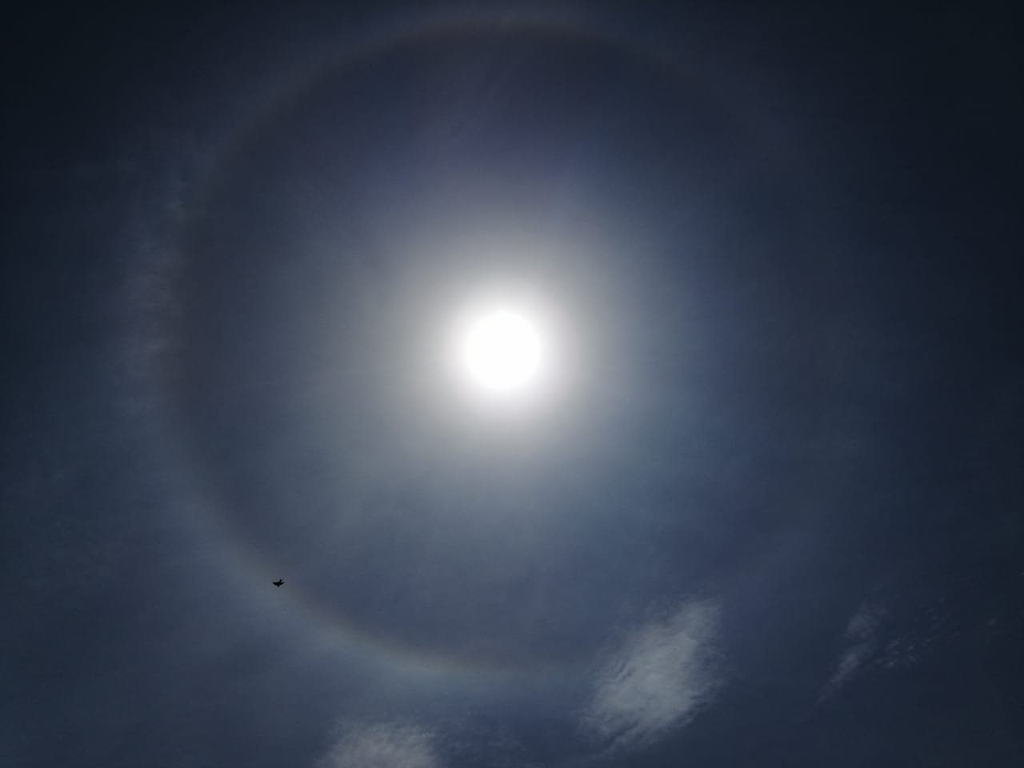

«Диффузия» Диплом IIIстепени в номинации «Наука со стороны».

МБОУ Носовская СОШ, Новиков Семён, руководитель Новикова О. Ю.

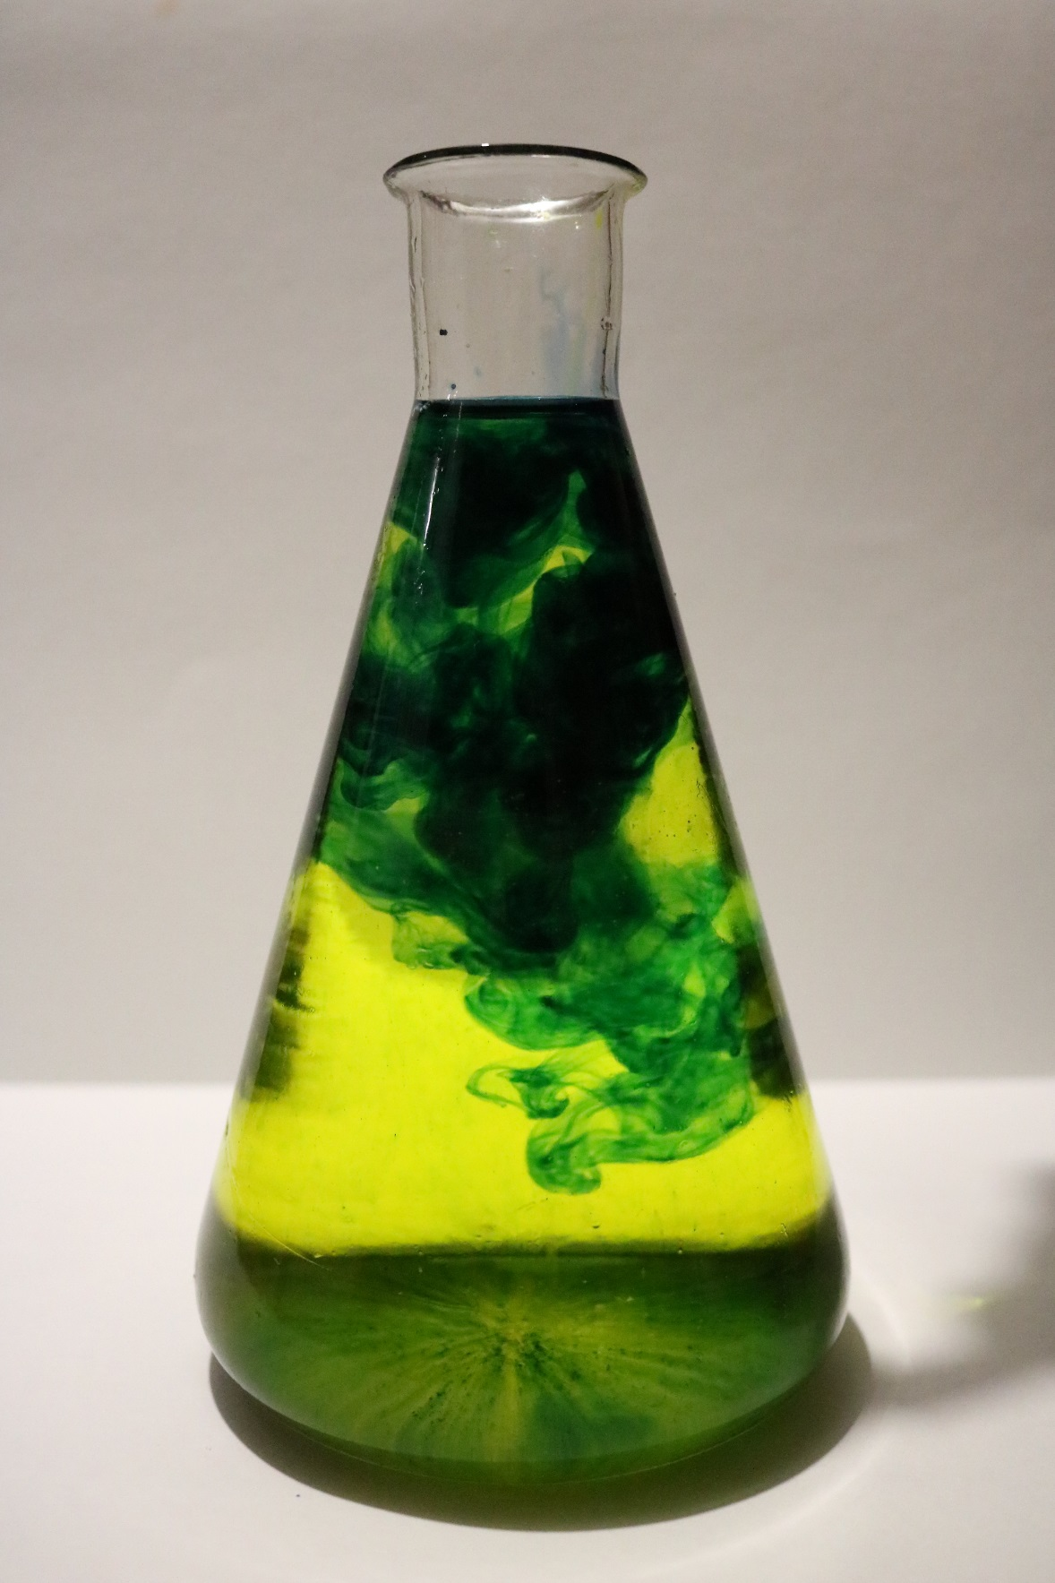

«Разделение пигментов по методу Крауса» Диплом IIстепени в номинации «Наука со стороны».

МБОУ Новобессергеновская СОШ, Шатихина Александра, руководитель Пономарёва Т. В.

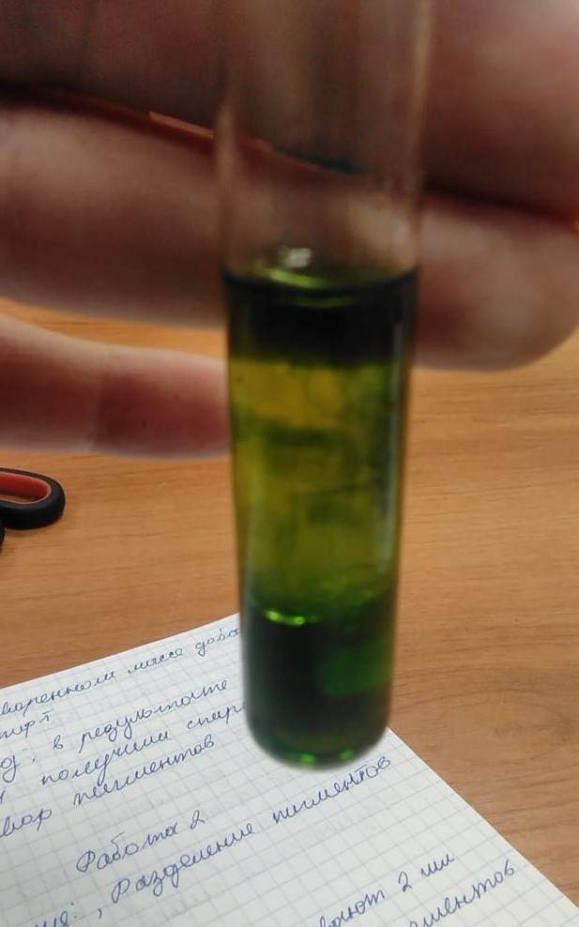

«Добрый ёжик» Диплом IIIстепени в номинации «Макромир науки».

МБОУ Советинская СОШ, Изосимов Денис, руководитель Акмуратов Б. А.

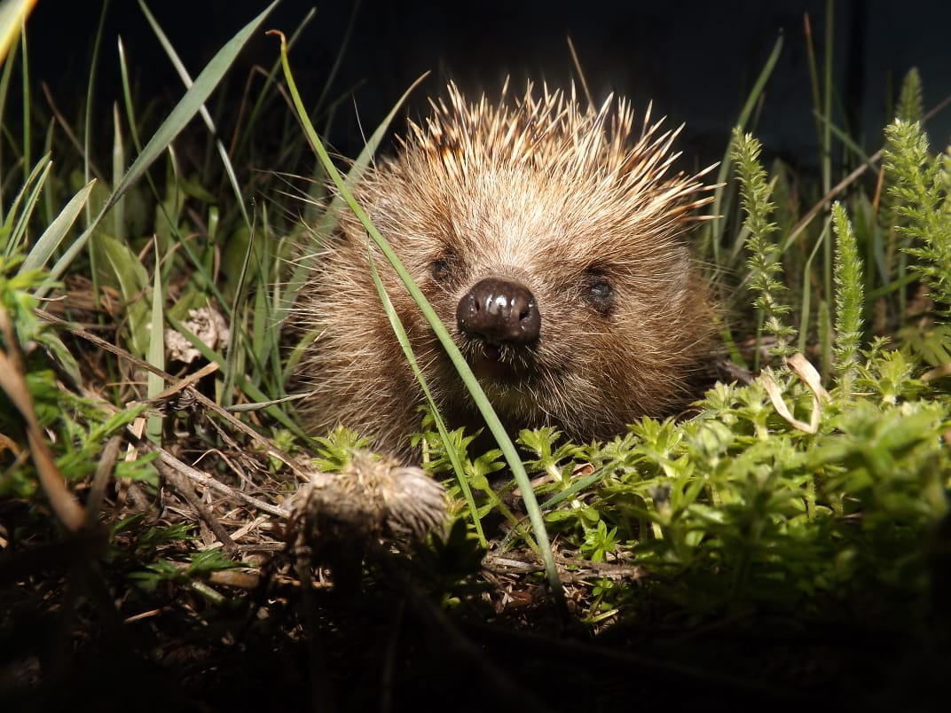

«Бабочка с хоботком» Диплом IIIстепени в номинации «Макромир науки».

МБОУ Покровская СОШ № 2, Лищенко Елизавета, руководитель Понарина А. Н.

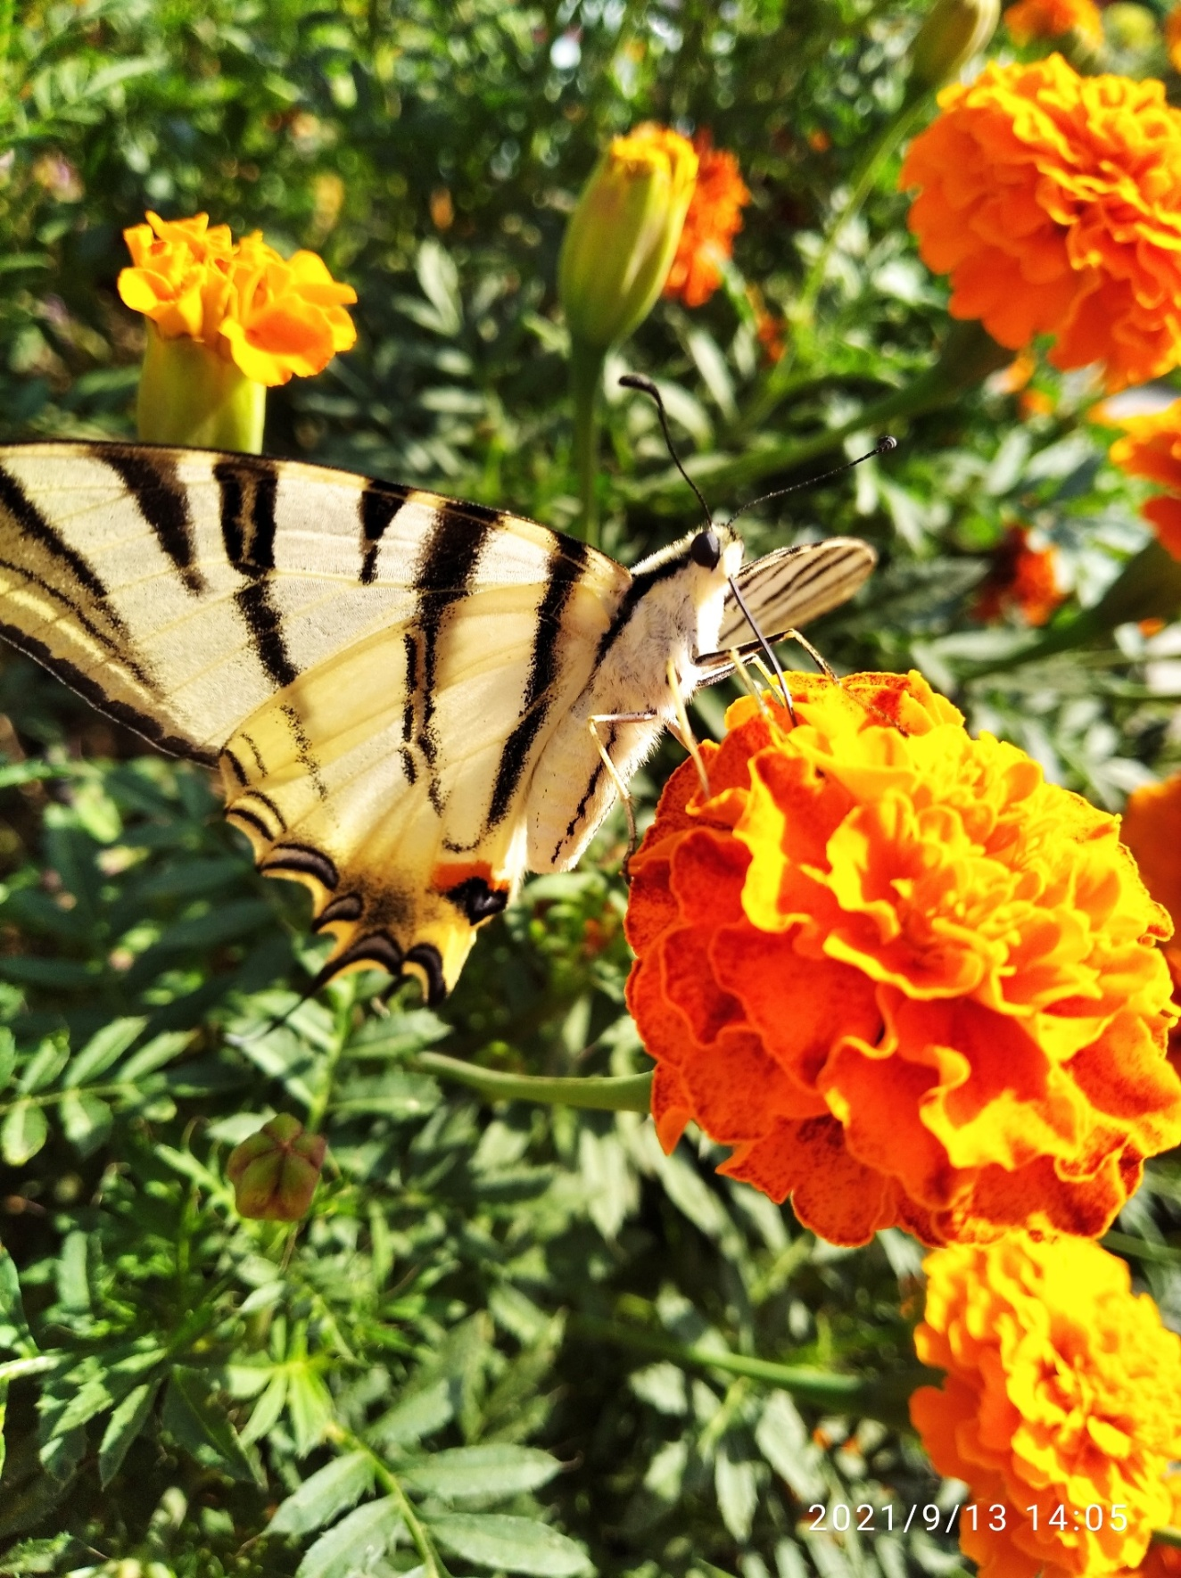

«Тайная жизнь домашних улиток» Диплом IIстепени в номинации «Макромир науки».

МБОУ Самбекская СОШ, Ляшенко Анастасия, руководитель Сирота Т. С.

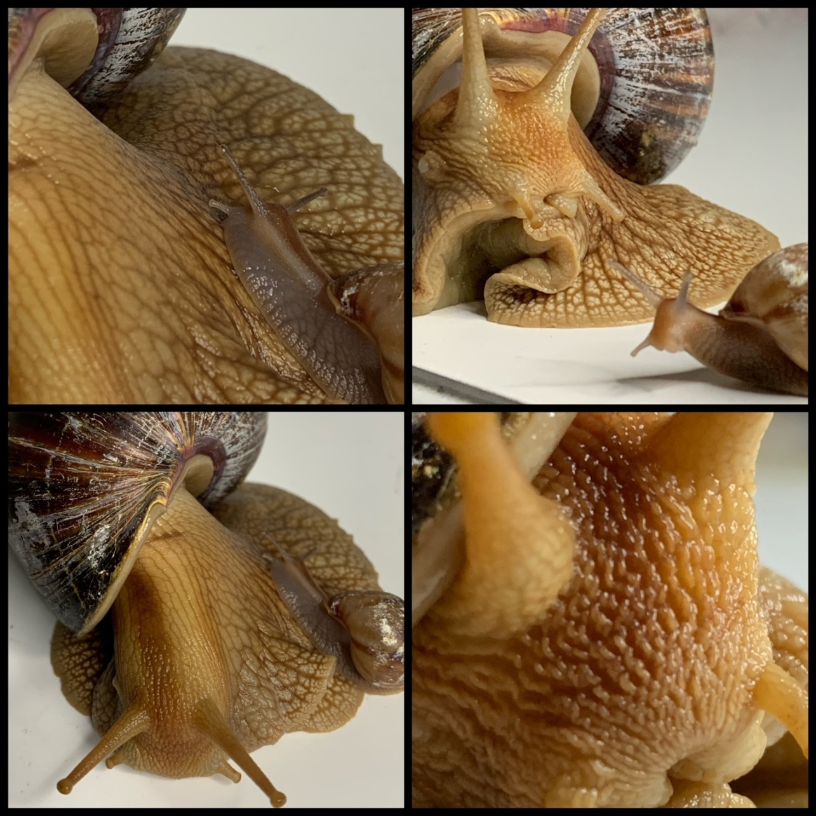

«Перед полётом» Диплом Iстепени в номинации «Макромир науки».

МБОУ Троицкая СОШ, Кочетов Денис, руководитель Шевченко С. В.

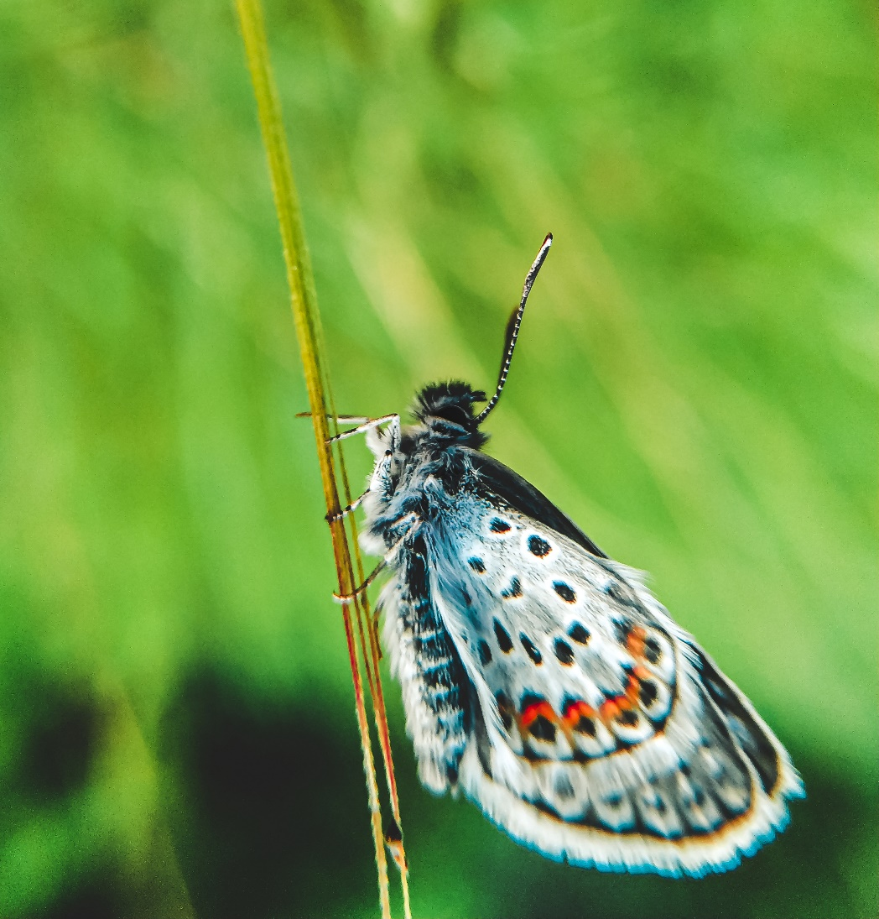

«У моря не бывает скучно» Диплом Iстепени в номинации «Макромир науки».

МБОУ Троицкая СОШ, Кочетов Денис, руководитель Шевченко С. В.

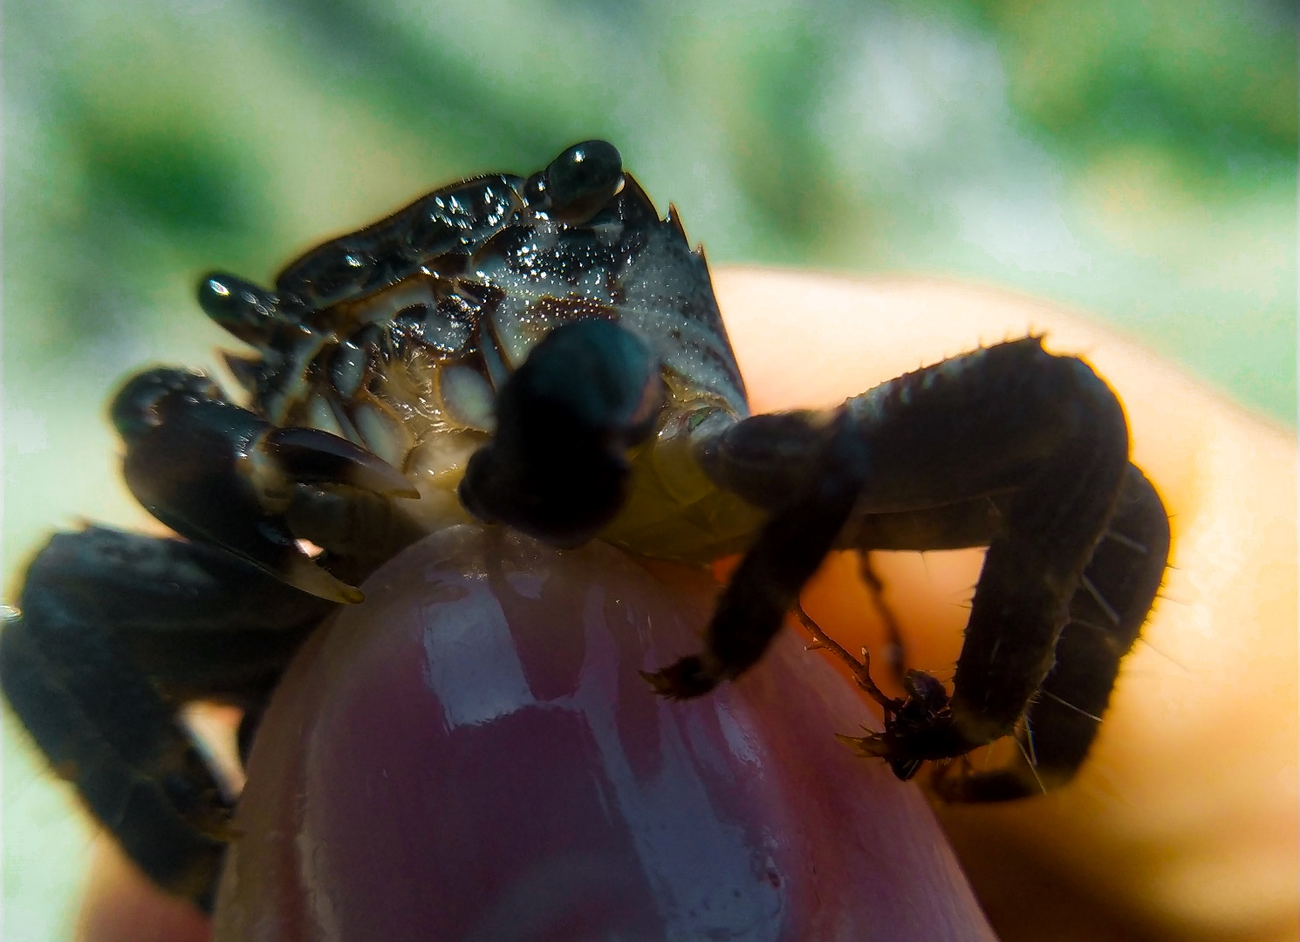

«Изумрудный бархат» Диплом Iстепени в номинации «Макромир науки».

МБОУ Троицкая СОШ, Кочетов Денис, руководитель Шевченко С. В.

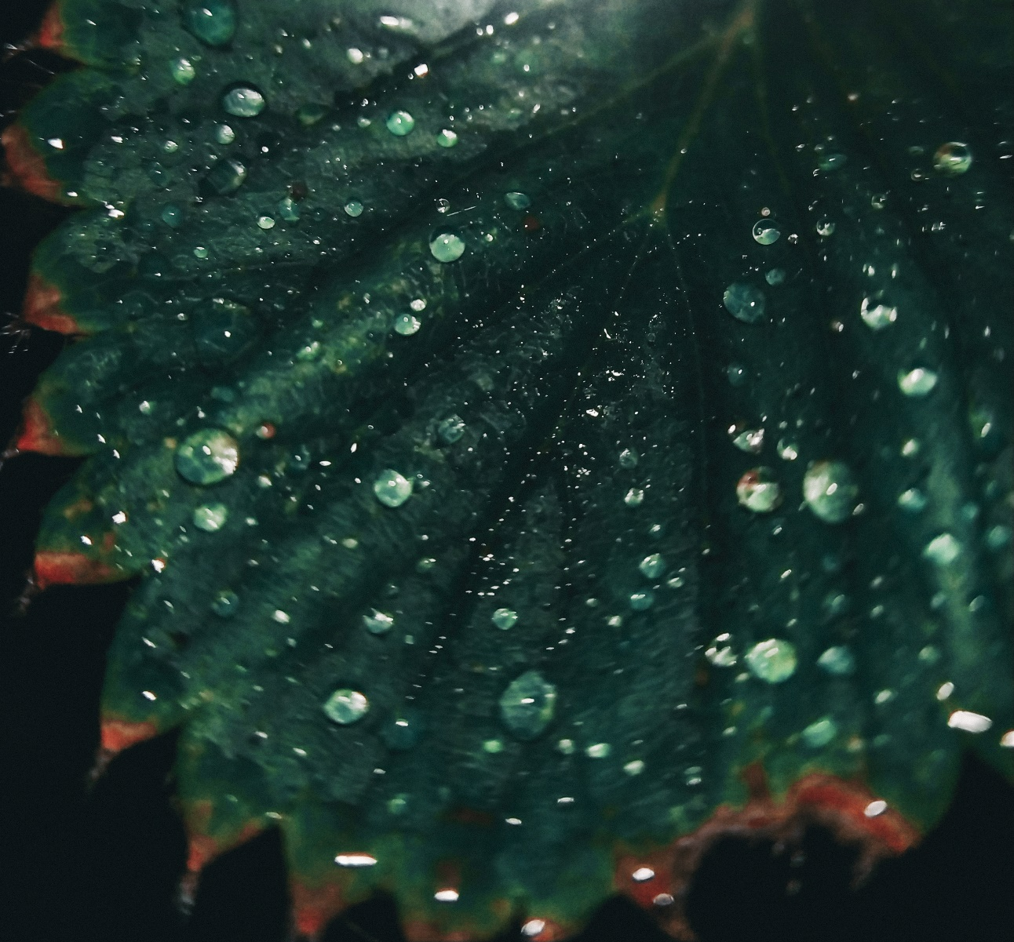

«Будущий мёд» Диплом Iстепени в номинации «Макромир науки».

МБОУ Троицкая СОШ, Кочетов Денис, руководитель Шевченко С. В.

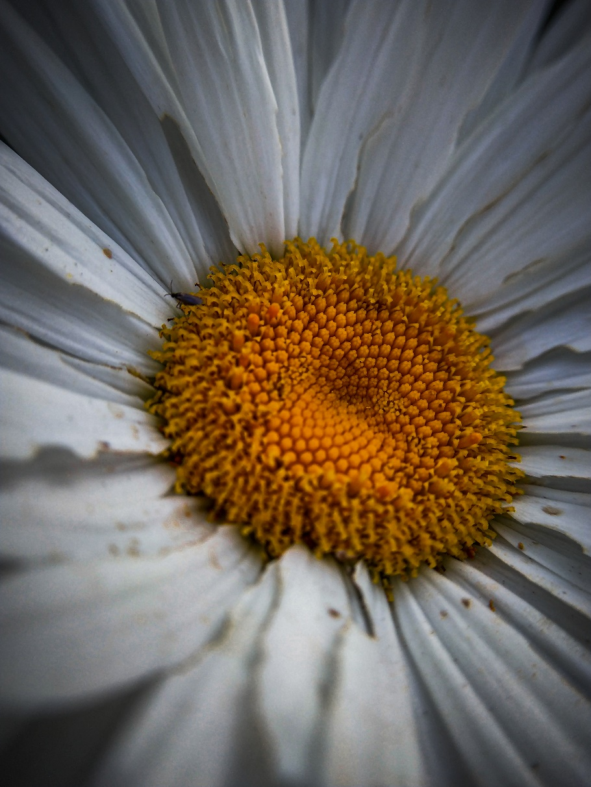

«У нас тоже есть носороги» Диплом Iстепени в номинации «Макромир науки» МБОУ Покровская СОШ НОК, Ерохина Дарья, руководитель Иваненко Е. А.

